
2025
职业教育质量报告
合肥东辰职业学校

目 录

内容真实性责任声明 - 4 -
前言 - 5 -
一、基本情况 - 5 -
1.1学校概况 - 6 -
1.2办学规模 - 7 -
1.3专业设置 - 8 -
1.4师资队伍 - 8 -
1.5办学条件 - 9 -
二、人才培养 - 9 -
2.1立德树人 - 10 -
2.2多样成才 - 11 -
2.3教学改革 - 13 -
2.4技能成长 - 13 -
2.5职业发展 - 15 -
三、服务贡献 - 16 -
3.1服务国家重大战略 - 16 -
3.2服务区域特色发展 - 16 -
3.3服务产业创新发展 - 16 -
3.4服务重大民生急需 - 17 -
四、产教融合 - 17 -
4.1创新产教融合机制 - 18 -
4.2丰富产教融合载体 - 18 -
4.3提升产教融合质量 - 19 -
五、文化传承 - 19 -
5.1传承优秀传统文化 - 19 -
5.2传承红色革命文化 - 21 -
5.3传承大国工匠精神 - 22 -
六、国际合作 - 22 -
6.1探索起步：当前格局 - 22 -
6.2丝路扬帆：发展愿景 - 22 -
七、发展保障 - 23 -
7.1党建引领方向 - 23 -
7.2强化政策落实 - 24 -
7.3夯实经费支撑 - 24 -
7.4完善条件保障 - 24 -
7.5健全质量体系 - 25 -
八、挑战与展望 - 27 -
8.1面临挑战 - 27 -
8.2未来展望 - 27 -
案例目录
案例1：“思政+实践”双轮驱动筑牢德育根基 - 10 -
案例2：多元升学通道助力学子圆梦高校 - 11 -
案例3：技能竞赛赋能斩获国际赛事佳绩 - 14 -
案例4：公益培训进社区服务民生显担当 - 17 -
案例5：校企深度协同共建电商实训高地 - 18 -
案例6：非遗文化浸润培育文化传承新人 - 20 -
案例7：红色教育铸魂厚植家国情怀 - 21 -
案例8：三级质量保障精准提升办学水平 - 26 -
图片目录
图1.0 2024-2025年核心指标增长柱状图 - 6 -
图1.1 学校鸟瞰图 - 7 -
图1.2 2025年在校生年龄结构饼图 - 8 -
图2.1 组织学生参观瑶岗渡江战役总前委旧址纪念馆 - 11 -
图2.2-1 2025届毕业生韦筱蝶通过对口高考升入安徽艺术学院 - 12 -
图2.2-2 2025届毕业生张雅柔自主参加艺术类高考升入中南大学 - 12 -
图2.2-3 2025届毕业生陆圣阳自主参加体育高考升入安徽师范大学 - 13 -
图2.4-1 城市轨道交通运营管理专业学生在技能大赛实训基地训练 - 14 -
图2.4-2 学生斩获2025年世赛“新一代信息技术”赛道铜牌 - 15 -
图2.4-3 学生斩获2025年世赛“轨道交通运输”赛道铜牌 - 15 -
图3.4 学校“江淮技能大师”张露老师做手工制茶公益培训 - 17 -
图4.2 京东公司派遣技术骨干在电商实训基地开展实战培训 - 19 -
图5.1-1 2025届毕业生周翰林在校园文化节上表演京剧 - 20 -
图5.1-2 何家贝老师编排的民乐曲目获得2024-2025年度安徽省职业院校技能大赛（中职组）一等奖 - 21 -
图5.2 组织学生赴大别山红色教育基地开展实践活动 - 22 -
图6.2 与安徽新祥信息技术有限公司合作为乌兹别克斯坦远程培养数据中心搭建与运维人才 - 23 -
图7.1 学校党支部组织党员学习活动 - 24 -
图7.4-1 电子商务专业学生在电商直播教室实训 - 25 -
图7.4-2 城市轨道交通运营管理专业学生在实训基地实训 - 25 -
图7.5 学校组织2025年合肥市第8次中职学校校级公开课 - 26 -
表格目录
合肥东辰职业学校2025年度市级及以上技能竞赛获奖名单 - 28 -
2024-2025年度安徽省职业学校技能大赛（中职组）获奖名单 - 28 -
2025年世界职业学校技能大赛（中职组）获奖名单 - 30 -
2025年合肥市中等职业学校技能大赛获奖名单 - 30 -

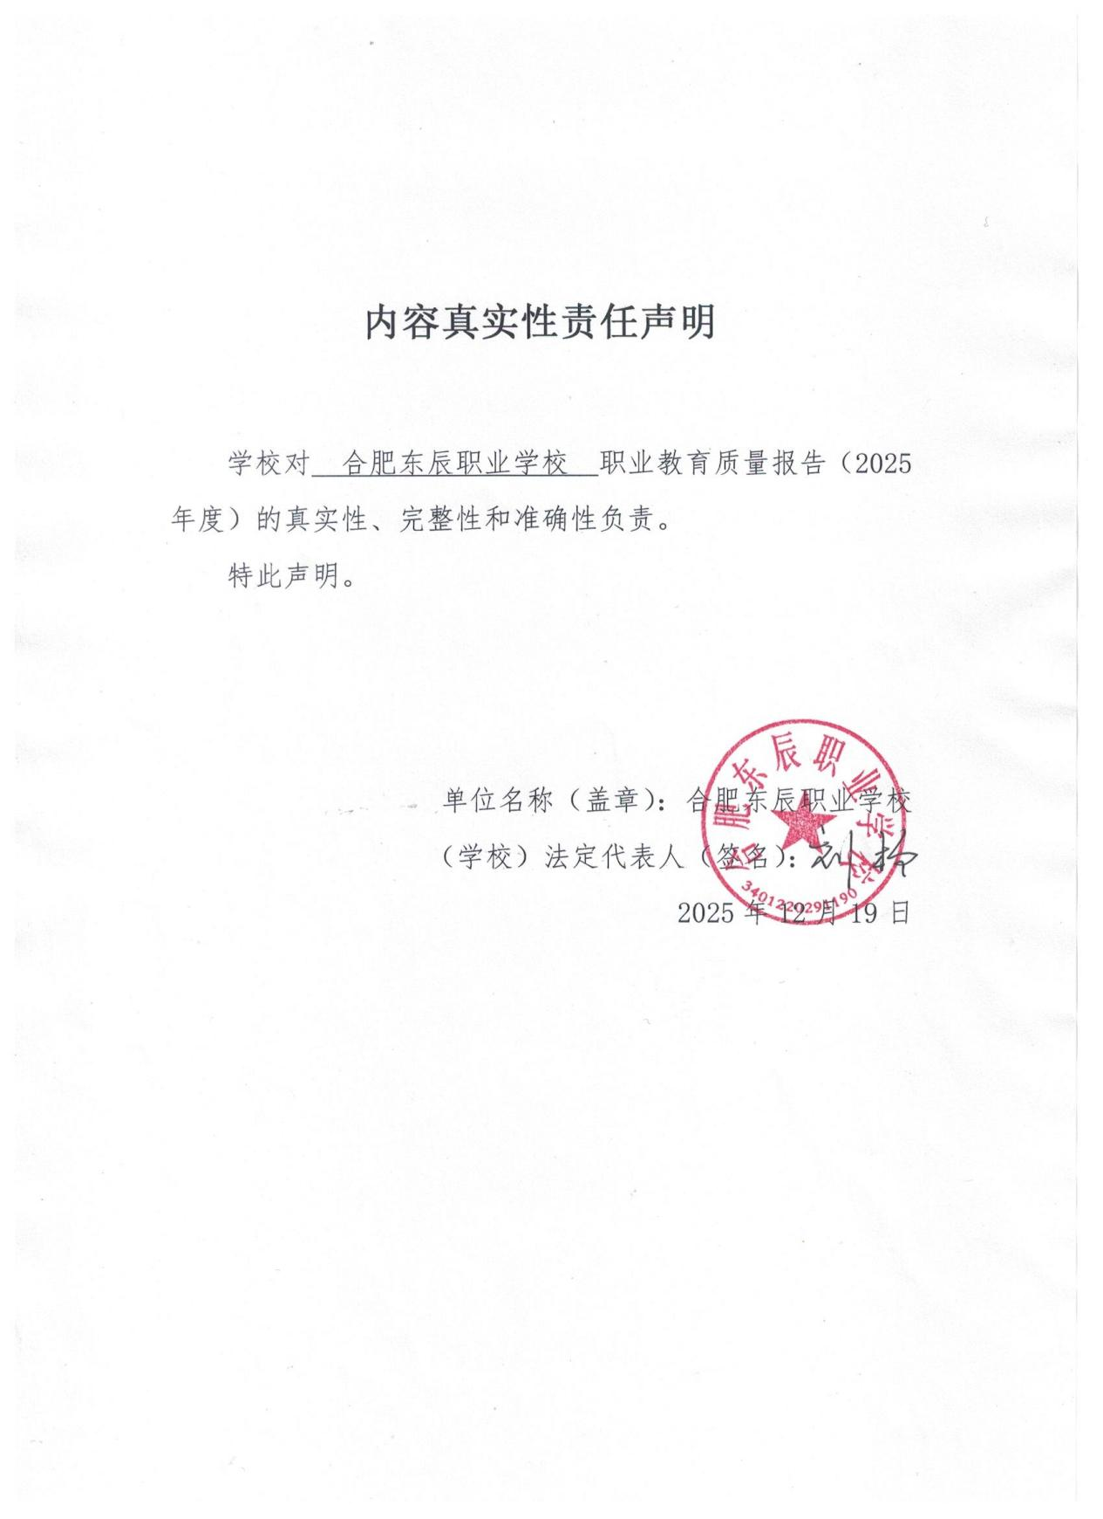

内容真实性责任声明

前言
为全面总结2025学年学校职业教育办学成果、存在问题及发展规划，主动接受政府监管、社会监督和师生评价，为区域职业教育高质量发展提供参考。学校严格按照《安徽省教育厅关于做好职业教育质量报告（2025年度）编制、发布和报送工作的通知》要求，经各部门数据汇总、专项工作梳理、专家审核修订、校长办公会审议等环节，最终形成本报告。
学校前身为安徽华夏旅游学校，2023年8月完成更名，作为省级示范普通中专学校，隶属于安徽文峰教育集团。2025年，学校坚守“育训并举、德技并修、升学与就业并重”的办学理念，聚焦内涵建设，深化产教融合，在人才培养提质、服务贡献升级、文化传承创新等方面取得显著成效。报告数据均来自学校2025年度统计报表及实际办学实践，客观反映学校发展现状，主动接受社会监督，为合肥乃至区域职业教育高质量发展注入持续动力。
2025年学校核心亮点：一是技能大赛实现突破，斩获世界职业院校技能大赛2枚铜牌；二是多元升学通道成效显著，446名毕业生升入高校；三是产教融合深度拓展，与京东共建省级电商实训高地，校企协同育人模式获行业认可；四是文化传承与德育融合，获评肥东县“德育工作先进单位”。
本报告公开网址：https://www.hxlyxx.com.cn/，欢迎社会各界查阅监督。

一、基本情况
2025年，学校在保持办学稳定性的基础上实现提质升级，全日制在校生规模达2110人，专业布局持续优化，师资队伍结构逐步改善，办学条件不断完善，为人才培养和内涵发展提供了坚实支撑。与2024年相比，固定资产总值增长39.81%，双师型教师数量增长144.44%，核心办学指标稳步提升，展现出良好的发展态势。

图1.0 2024-2025年核心指标增长柱状图

1.1学校概况
合肥东辰职业学校坐落于安徽省合肥市肥东县撮镇镇瑶岗社区（经度117.448、纬度31.8236），是一所营利性民办中等技术学校，统一社会信用代码为91340122MAD23GFM8G，官网网址为https://www.hxlyxx.com.cn/，联系电话0551-67317333，邮政编码231602，属地管理教育行政部门为安徽省合肥市肥东县教育体育局。学校地理位置优越，区域产业资源丰富，为开展产教融合、校企合作及学生实习就业创造了有利条件。
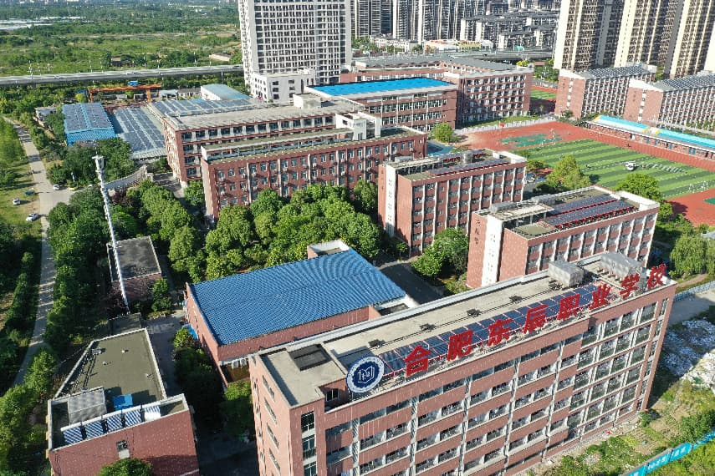

图1.1 学校鸟瞰图

1.2办学规模
2025学年，学校全日制在校生2110人，其中女生960人，占比45.49%、住宿生2110人，实现全寄宿管理。本年度招生679人，均为应届初中毕业生，生源覆盖安徽、江苏、河南等多个省份，其中安徽省内生源631人，占比92.93%，较2024年的84.16%提升8.77个百分点，区域生源集中度优化，更利于对接地方产业人才需求。在校生年龄以14-17岁为主，其中14岁及以下435人，占比20.62%、15岁682人，占比32.32%、16岁255人，占比12.09%、17岁478人，占比22.65%。2025年毕业生742人，预计2026年毕业生707人，办学规模保持稳定。（数据来源：合肥东辰职业学校2025年度招生就业统计报表。）

图1.2 2025年在校生年龄结构饼图

1.3专业设置
学校紧扣市场需求与产业发展趋势，开设14个中等职业教育专业，与2024年保持一致，专业布局涵盖交通运输、电子与信息、财经商贸、文化艺术等多个领域。主要专业包括城市轨道交通运营服务、电子商务、计算机应用、会计事务、舞蹈表演、音乐表演、绘画、机电技术应用、计算机平面设计、社会文化艺术、旅游服务与管理、新能源汽车运用与维修、休闲体育服务与管理、航空服务等。其中社会文化艺术、计算机平面设计、休闲体育服务与管理等专业在校生规模较大，成为学校的优势特色专业集群，新能源汽车运用与维修专业作为新兴特色专业，招生与培养规模逐年扩大。

1.4师资队伍
2025年，学校教职工总数203人，较2024年的195人增长4.10%。其中专任教师126人，行政人员9人，教辅人员11人，工勤人员57人，校外教师31人。专任教师中女性78人，占比61.90%、29岁及以下120人，占比95.24%，教师队伍年轻化特征显著。学历结构方面，专任教师以本科为主，共119人，占比94.44%、硕士研究生7人，占比5.56%。职称结构上，副高级3人，中级5人，初级48人，未定职级70人，高职称教师比例有待提升，需通过“引育并举”加快师资结构升级。专任教师教学领域覆盖装备制造、交通运输等多个大类，其中公共基础课教师34人，专业（技能）课程教师92人。（数据来源：合肥东辰职业学校2025年度师资队伍统计报表。）

1.5办学条件
学校占地面积76670平方米，其中绿化用地面积25301平方米，运动场地面积14900平方米，建有1个11人制足球场，为学生提供了良好的运动环境。校舍建筑面积31520平方米，其中教学及辅助用房11440平方米（含普通教室9930平方米、基础课实验室650平方米、实训用房650平方米、图书阅览室210平方米），行政办公用房600平方米，生活用房19480平方米（含学生宿舍18100平方米、食堂1380平方米）。教学科研实习仪器设备资产值699.80万元，2025年新增120万元，较2024年的579.80万元增长20.70%、拥有图书30000册，电子图书100000册，图书总量达130000册，与2024年持平、数字终端970台，其中教师终端190台、学生终端680台、网络多媒体教室65间，实现无线网全覆盖。校外实习实训场所13个，能充分满足各专业实训教学需求。（数据来源：合肥东辰职业学校2025年度办学条件统计报表）

二、人才培养
学校坚持以学生全面发展为核心，构建“三全育人”格局，深化教学改革，完善“岗课赛证训”一体化培养体系，兼顾升学与就业双重需求。2025年，国家学生体质健康测试达标率100%。在2024-2025年度安徽省职业院校技能大赛（中职组）中，学校参赛28个赛项，27个赛项获奖，荣获一等奖6个、二等奖13个、三等奖8个，总积分位列安徽省第五、合肥市第二。在2025年世界职业院校技能大赛中，斩获“新一代信息技术”赛道和“轨道交通运输”赛道铜牌。2025年合肥市中职学校技能大赛中，斩获一等奖8项、二等奖6项、三等奖11项的优异成绩。

2.1立德树人
学校坚持“三全育人”理念，构建系统化思政教育体系，推进课程思政与五育深度融合，将思政教育全面融入日常教学与管理全过程。通过团学组织开展丰富的主题活动，强化学生思想道德修养。2025学年，在校生中共青团员207人，其中女生98人，占比47.34%，较2024年的245人有所调整，团员队伍结构更趋合理。学校配备2名专职心理咨询工作人员，建立常态化心理健康教育机制，为学生身心健康保驾护航。

案例1：“思政+实践”双轮驱动筑牢德育根基
针对中职学生思想引领需求，学校立足区域红色资源优势，破解思政教育“理论化、单一化”难题。构建“理论学习+实践体验”的思政育人体系，将思政元素全面融入各专业课程教学、组织学生前往瑶岗渡江战役总前委旧址纪念馆等红色教育基地开展实践活动4次，参与学生800余人次、开展“红色故事分享会”“思政主题班会”等活动20余场，实现思政教育全覆盖。学生思想道德素养显著提升，学校获评肥东县“德育工作先进单位”。红色资源是思政教育的宝贵财富，“思政+实践”模式能有效增强教育实效性。该模式已在各年级、各专业全面推广，未来将进一步拓展红色教育实践基地。
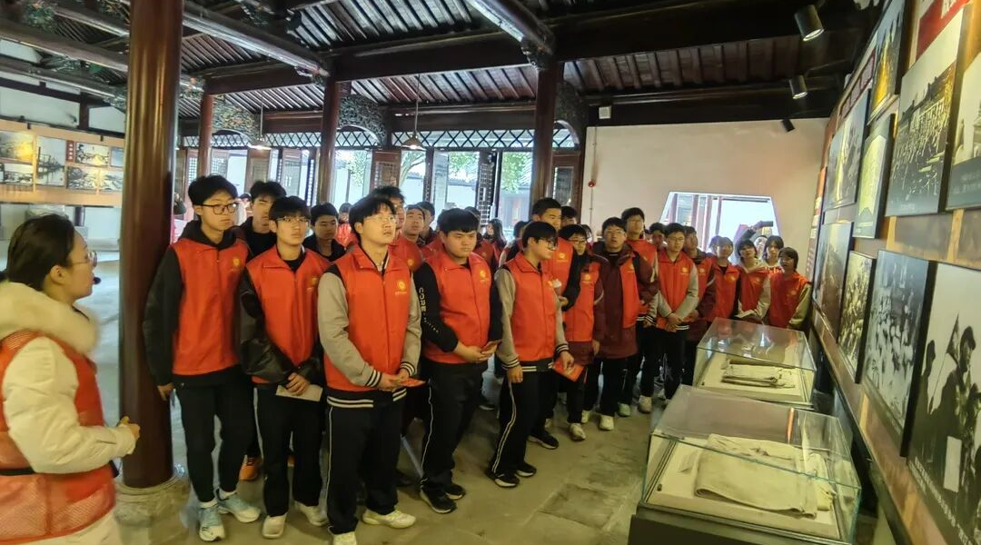

图2.1 组织学生参观瑶岗渡江战役总前委旧址纪念馆

2.2多样成才
学校完善多样化人才培养路径，充分兼顾学生升学与就业双重需求，专门组建对口升学教学部，制定个性化培养方案。生源以普通初中毕业生为主，通过分类培养、分层教学，满足不同学生发展诉求。2025年，学校679名全日制新生中，部分学生通过普通高考、艺体高考、对口升学、分类考试等多种途径提升学历，升学通道持续畅通，为学生实现多元成才提供了广阔平台。

案例2：多元升学通道助力学子圆梦高校
为响应学生学历提升诉求，为学生职业发展提供更宽、更高的平台。学校构建了“对口升学+普通高考+艺体高考+分类考试”四位一体升学通道，组建专业升学教学团队，编写针对性备考教材、开设升学冲刺班，实行“基础强化+专项训练+模拟演练”的备考模式、定期邀请高校专家开展升学指导讲座。2025年，学校共有446名毕业生通过各类升学考试进入高等院校深造，其中347名学生考入本科院校。精准对接学生需求，构建多元升学体系是提升升学质量的关键。
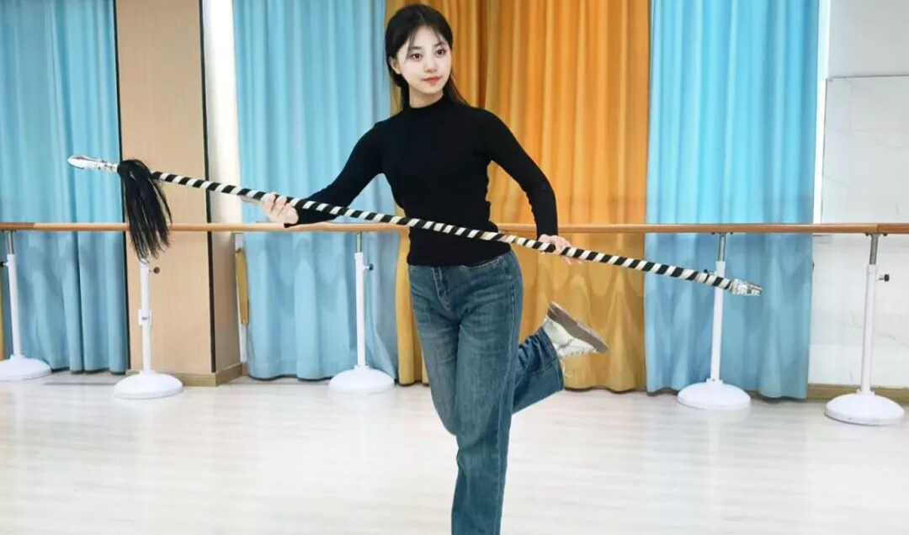

图2.2-1 2025届毕业生韦筱蝶通过对口高考升入安徽艺术学院
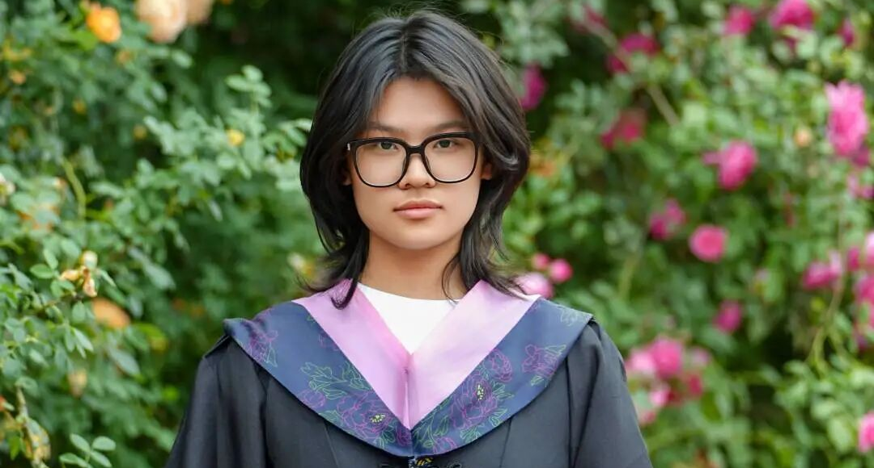

图2.2-2 2025届毕业生张雅柔自主参加艺术类高考升入中南大学
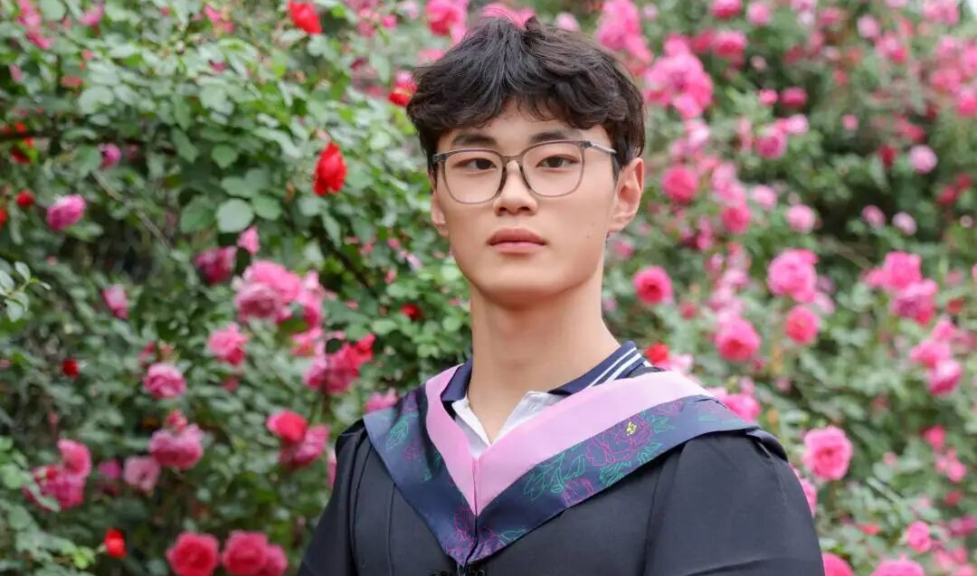

图2.2-3 2025届毕业生陆圣阳自主参加体育高考升入安徽师范大学

2.3教学改革
学校深化教学改革，推进教法、教材创新，将信息化技术全面融入教育教学全过程，打造线上线下融合的混合式教学模式。建设开放（精品）课程资源库，优化课堂教学结构，提升课堂教学满意度。2025学年，学校严格落实首席信息官（CIO）制度，数字化技术广泛应用于教学与管理各环节，有效提升了教学效率。各专业依据行业岗位需求动态优化课程设置，强化实践教学环节，确保教学内容与岗位标准精准衔接，教学改革成效逐步显现。

2.4技能成长
学校构建“岗课赛证训”一体化培养体系，坚持以赛促教、以赛促学、以赛促改、以赛促建。积极组织学生参与各级职业技能竞赛，在城市轨道交通运营管理、网络安全、电子商务等领域取得优异成绩。同时，推进专创融合与育训结合，开展创新创业教育与职业素养养成教育，全面提升学生综合技能。
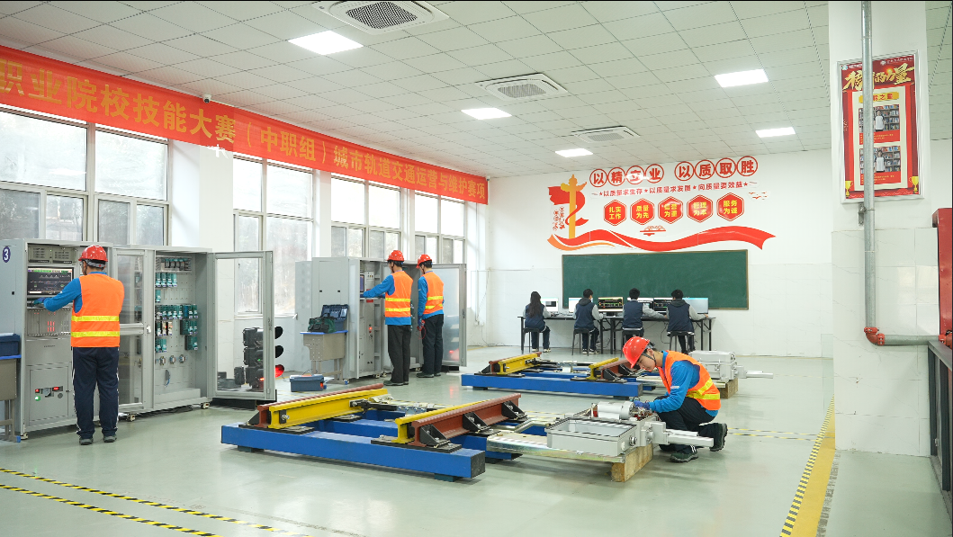

图2.4-1 城市轨道交通运营管理专业学生在技能大赛实训基地训练

案例3：技能竞赛赋能斩获国际赛事佳绩
聚焦技能人才培养核心目标，以技能竞赛为抓手，提升学生专业技能水平。建立“校赛-市赛-省赛-国赛-国际赛”五级竞赛选拔体系，组建专业竞赛指导团队，制定专项训练方案、将竞赛标准融入日常教学，开设竞赛特色课程，建设竞赛实训场地、定期开展竞赛成果展示活动，营造“比学赶超”的技能氛围。2025年，学校在市级及以上技能竞赛中获奖15项，其中在2025年世界职业院校技能大赛中，钱雨彤、徐凌曦、何君鹏组成的团队斩获“新一代信息技术”赛道铜牌，李玲、王斌悦、张振伟、马熙俊组成的团队荣获“轨道交通运输”赛道铜牌，实现国际赛事突破。以赛促教、赛教融合是提升技能人才培养质量的有效路径。竞赛培养模式已辐射各专业，带动整体教学质量提升。
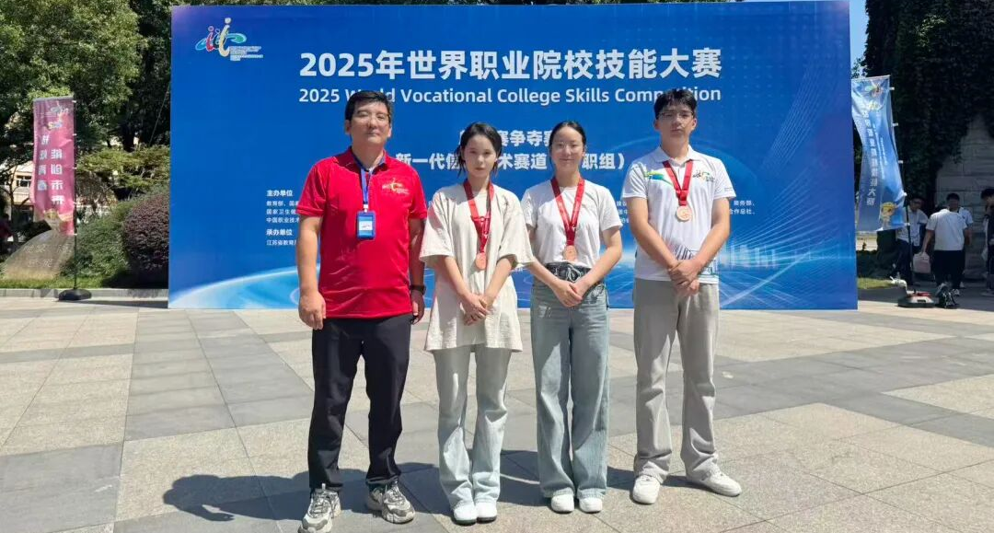

图2.4-2 学生斩获2025年世赛“新一代信息技术”赛道铜牌
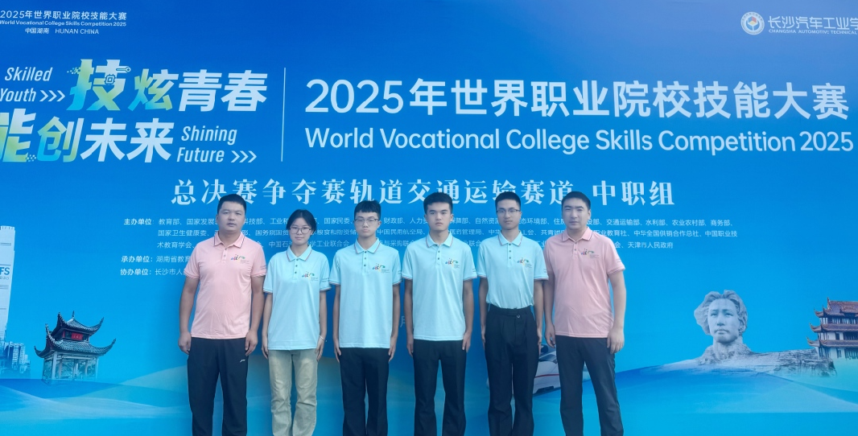

图2.4-3 学生斩获2025年世赛“轨道交通运输”赛道铜牌

2.5职业发展
学校高度重视学生职业发展，畅通就业与升学双向渠道。毕业生就业渠道畅通，同时，学校为学生学历提升提供全方位支持，通过多元升学通道，助力学生进入高等院校继续深造，升学比例逐年提高，实现了就业与升学“双丰收”。（数据来源：合肥东辰职业学校2025年度毕业生跟踪调查统计表。）

三、服务贡献
学校主动对接国家及区域发展需求，调整专业结构，优化人才培养方案，通过人才输送、技术服务、公益培训等多种形式，为长三角一体化发展、乡村振兴等战略实施提供支撑。2025年，农村生源占比达68%，为企业输送技能人才60余人，开展公益培训418人次，服务贡献能力持续增强。

3.1服务国家重大战略
学校主动对接长三角一体化发展、全民终身学习等国家重大战略，精准调整专业结构，优化人才培养方案。重点培养交通运输、电子商务、计算机应用等领域技能人才，为长三角区域产业协同发展提供坚实人才支撑。积极参与全民终身学习体系建设，发挥自身教学资源优势，开展各类社会培训，助力学习型社会构建，为区域产业升级注入了新鲜血液。

3.2服务区域特色发展
学校立足合肥都市圈、皖江城市带发展需求，聚焦地方支柱产业与特色产业，培养适配区域发展的技能人才。针对合肥都市圈产业升级需求，优化新能源汽车运用与维修、电子商务等专业课程体系，提升人才供给精准度。积极服务乡村振兴战略，为农村地区学生提供优质职业教育资源，2025年农村生源占比达68%，通过技能培养助力农村劳动力素质提升，促进农村人力资本增值。

3.3服务产业创新发展
学校紧密对接合肥新兴产业发展趋势，重点服务新能源汽车等产业。新能源汽车运用与维修专业作为特色专业，与区域内多家新能源汽车企业开展深度合作，定向培养技术技能人才。鼓励教师参与科技创新与发明专利申报，助力产业创新发展，实现教育与产业协同共进。

3.4服务重大民生急需
学校面向校内外师生、青年团体开展免费公益培训项目，2025学年对外开展培训1个项目，培训时间2学时，培训对象418人次，其中在校学生380人次、教师38人次。通过职业技能培训，提升劳动者就业竞争力，助力民生改善，获得社会广泛认可。

案例4：公益培训进社区服务民生显担当
响应民生改善需求，破解社区居民及在校师生技能提升难题。依托自身教学资源，开展公益培训活动，聚焦中小学劳动素养提升及居民实用技能需求、培训内容涵盖手工制作、计算机基础应用、职业礼仪等，由8名经验丰富的教师担任授课任务，采用“理论讲解+实操演练”的教学方式、深入周边社区设置培训点，方便居民参与。立足民生需求，发挥职教优势，是职业学校服务社会的重要路径。该公益培训模式将持续推广，计划2026年新增培训项目，扩大培训覆盖面。
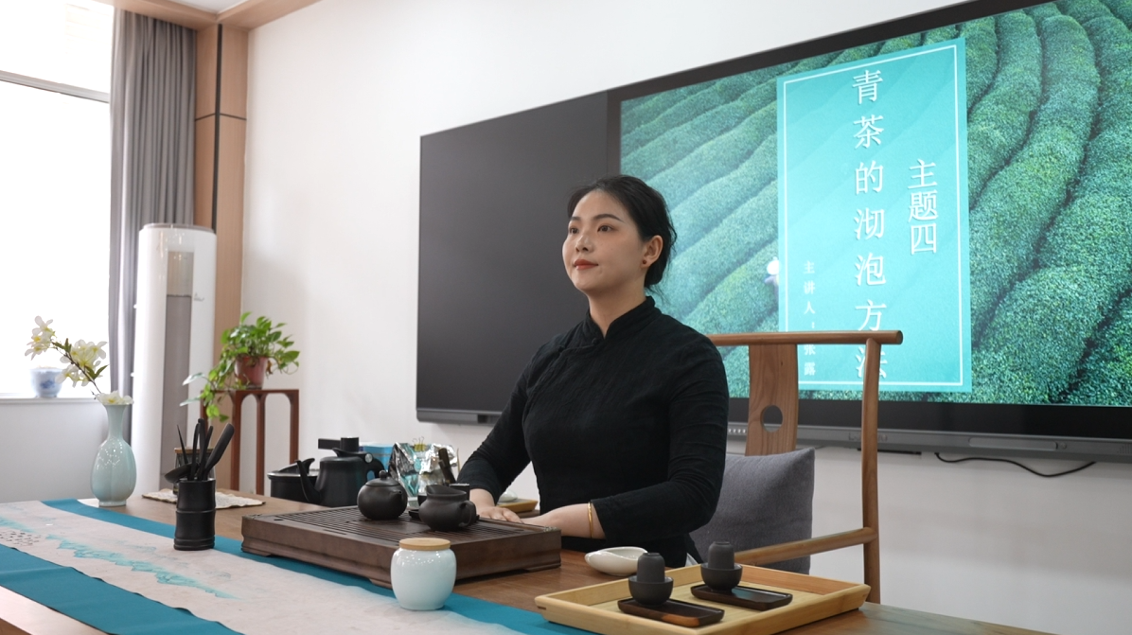

图3.4 学校“江淮技能大师”张露老师做手工制茶公益培训

四、产教融合
学校积极探索产教融合创新机制，主动对接行业企业，构建校企协同育人体系。2025年，与20余家企业建立长期稳定合作关系，企业投入设备价值200余万元，教师企业挂职锻炼22人，毕业生对口就业率平均达85%以上，产教融合深度持续拓展。

4.1创新产教融合机制
学校积极探索产教融合创新机制，主动对接行业企业，构建全方位校企协同育人体系。参与市域产教联合体与行业产教融合共同体建设，与20余家企业建立长期稳定合作关系。校企双方共同制定人才培养方案、共建课程体系，通过完善校企合作管理制度，明确双方权利与义务，保障产教融合工作有序推进，形成了“资源共享、责任共担、利益共赢”的合作格局。

4.2丰富产教融合载体
学校建有13个校外实习实训场所，覆盖各专业主要就业领域，为学生提供真实岗位实践环境。同时，学校开放教学资源，为合作企业提供员工培训、技术咨询等服务，2025年为企业培训员工120余人次，实现校企资源互补共享，产教融合载体不断丰富。

案例5：校企深度协同共建电商实训高地
针对电子商务行业快速发展对技能人才的需求，破解学生实践能力培养与企业岗位需求脱节问题。与京东达成深度合作，共建安徽省最大的京东电商实训基地，提供真实岗位用于学生实习、双方共同制定人才培养方案，企业选派5名技术骨干担任兼职教师，参与课堂教学与实训指导、学校选派8名教师赴企业挂职锻炼，参与企业生产实践，提升实践教学能力。实训基地年接纳实习学生200余人次，学生实习合格率达98%，毕业生在电商行业就业起薪较同类专业高出15%、合作开发课程3门，编写实训教材2本。校企资源深度整合、协同育人是提升人才培养质量的关键。该合作模式已在计算机应用、市场营销等专业推广，计划2026年新增2家龙头企业合作。
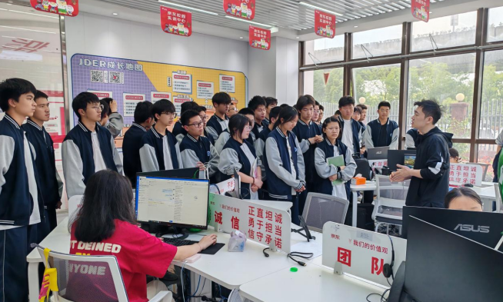

图4.2 京东公司派遣技术骨干在电商实训基地开展实战培训

4.3提升产教融合质量
学校聘请31名行业企业技术骨干担任校外教师，参与课堂教学、实训指导与课程开发。推行产业教授制度，邀请名企业高管、技术专家进校园开展讲座，拓宽学生行业视野。通过产教融合引领人才培养模式改革，优化专业结构布局，提升人才供给与产业需求的匹配度。

五、文化传承
学校依托文化艺术类专业优势，将文化传承融入教育教学全过程，通过课程设置、实践活动、校园文化建设等多种形式，培育学生文化自信与职业素养。2025年，在省级技能竞赛文化艺术类赛项中斩获佳绩，红色教育覆盖全体在校生，文化传承育人成效显著。

5.1传承优秀传统文化
学校依托绘画、社会文化艺术、舞蹈表演、音乐表演等文化艺术类专业优势，传承行业特色文化、地方特色传统文化与民族非遗文化。将传统文化元素融入教学内容，开设《传统绘画技法》《非遗文化赏析》等特色课程，系统传授传统技艺与文化内涵。组织学生参与非遗进校园活动，邀请非遗传承人进校园开展教学指导，引导学生学习传统手工艺制作，培养学生文化自信与传承意识。

案例6：非遗文化浸润培育文化传承新人
为弘扬中华优秀传统文化，破解非遗文化传承“后继乏人”难题，发挥职业学校文化传承职能。学校开设非遗文化特色课程，将传统绘画、戏曲表演等非遗元素融入专业教学、邀请非遗传承人进校园开展专题讲座、实操教学、组织学生参与非遗文化展示活动，鼓励学生参与非遗作品创作。在2024-2025年度安徽省职业院校技能大赛（中职组）中，何家贝老师指导的声乐、器乐表演赛项获得安徽省一等奖，并入围世界职业院校技能大赛安徽省选拔赛、黄奕朵、胡义超老师指导的戏曲表演赛项获得安徽省二等奖。将非遗文化融入职业教育，是实现文化传承与技能培养双赢的有效路径。该文化传承模式已在文化艺术类专业全面推行。
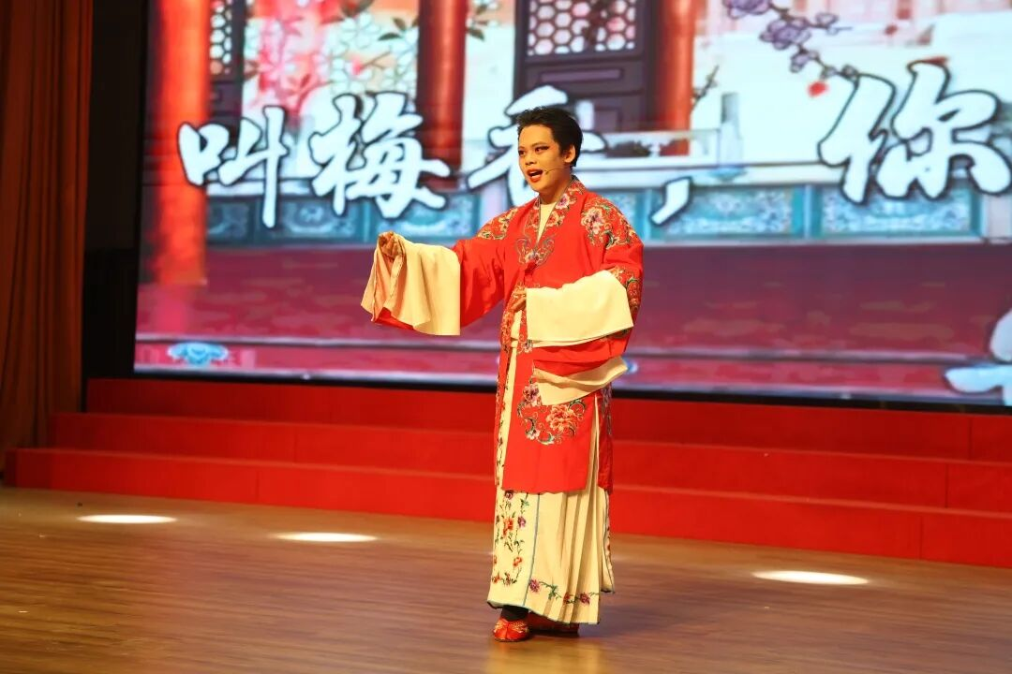

图5.1-1 2025届毕业生周翰林在校园文化节上表演京剧
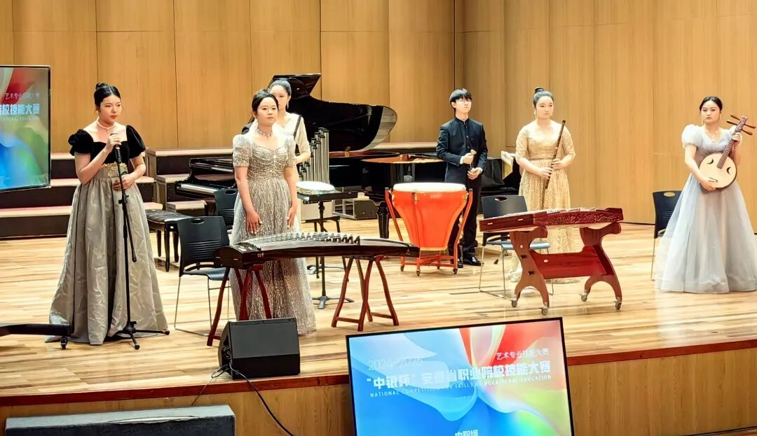

图5.1-2 何家贝老师编排的民乐曲目获得2024-2025年度安徽省职业院校技能大赛（中职组）一等奖

5.2传承红色革命文化
学校将红色革命文化传承全面融入德育工作，组织学生系统学习红色历史、弘扬革命精神。通过主题班会、红色故事分享会、红色影片展播等形式，开展红色教育活动，实现全体在校生全覆盖。组织学生赴瑶岗渡江战役总前委旧址纪念馆等红色教育基地开展实践研学活动，让学生在实地体验中感悟革命精神，坚定理想信念，厚植家国情怀。

案例7：红色教育铸魂厚植家国情怀
为落实立德树人根本任务，传承红色基因，破解青少年红色文化认知不足问题。学校构建“课堂教学+主题活动+实践研学”红色教育体系，在思政课及专业课程中融入红色文化内容、开展“红色故事我来讲”“红色歌曲传唱”等主题活动、组织学生赴红色教育基地开展实践活动2次，参与学生800余人次。学生红色文化认知度显著提升，爱国主义情怀进一步增强。沉浸式、体验式红色教育能有效增强学生情感认同。红色教育已纳入学校常态化育人体系，将持续丰富教育形式与内容。
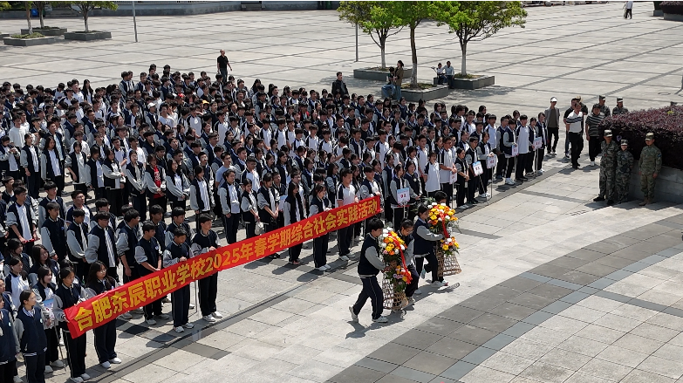

图5.2 组织学生赴大别山红色教育基地开展实践活动

5.3传承大国工匠精神
学校以校园文化建设为重要载体，深入传承工匠精神、劳模精神与大国工匠培养理念。通过校园广播、宣传栏、文化墙等阵地，广泛宣传大国工匠、行业劳模先进事迹、邀请行业劳模、技术能手进校园开展专题讲座，分享成长经历与职业感悟。在实训教学中强化工匠精神培养，要求学生精益求精、追求卓越，培养学生严谨细致的职业态度与敬业精神，为学生未来职业发展奠定坚实基础。

六、国际合作

6.1探索起步：当前格局
学校积极探索国际合作路径，持续拓宽国际交流渠道，目前国际合作仍处于起步阶段。2025学年，学校暂无国际学生招生，未开展中外合作办学项目。

6.2丝路扬帆：发展愿景
未来，学校将紧紧抓住“一带一路”建设机遇，计划加强与“一带一路”沿线国家职业院校、企业的交流合作，积极引进先进职业教育理念与标准，与安徽新祥信息技术有限公司携手，为乌兹别克斯坦培养数据中心搭建与运维人才，服务在肥、在皖企业“走出去”战略，逐步打造国际化职教品牌，提升国际化办学水平。
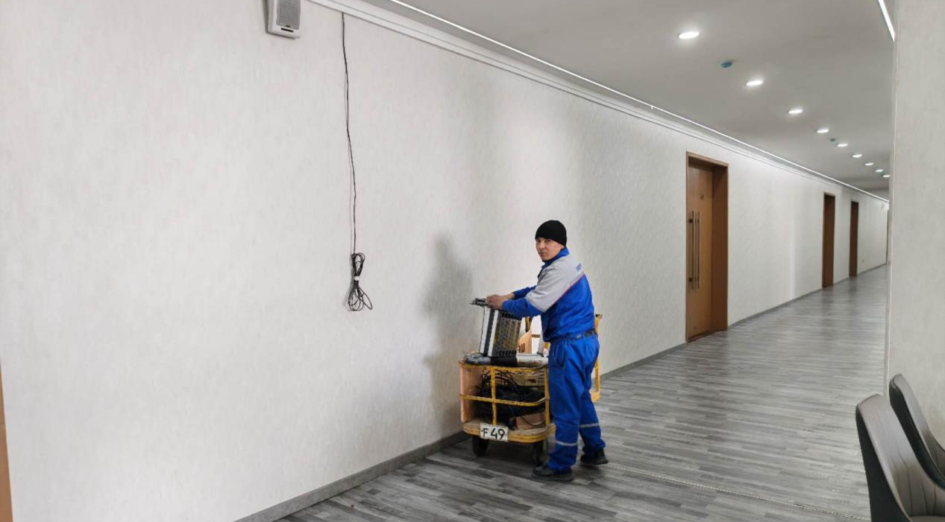

图6.2 与安徽新祥信息技术有限公司合作为乌兹别克斯坦远程培养数据中心搭建与运维人才

七、发展保障
学校坚持党建引领办学方向，严格落实国家及省级职业教育政策，加大经费投入，改善办学条件，健全质量保障体系。2025年，固定资产总值达14469.80万元，专任教师培训覆盖率100%，开展教学督导检查40次，为学校高质量发展提供了全方位保障。

7.1党建引领方向
学校坚持党建引领办学方向，深入贯彻党的二十大精神、二十届三中全会精神，严格落实党委领导下校长负责制。加强基层党组织建设，教职工中中共党员30人，共青团员57人，其中专任教师中中共党员25人，共青团员52人。充分发挥党组织战斗堡垒作用与党员先锋模范作用，引领学校各项事业高质量发展，确保职业教育正确发展方向。
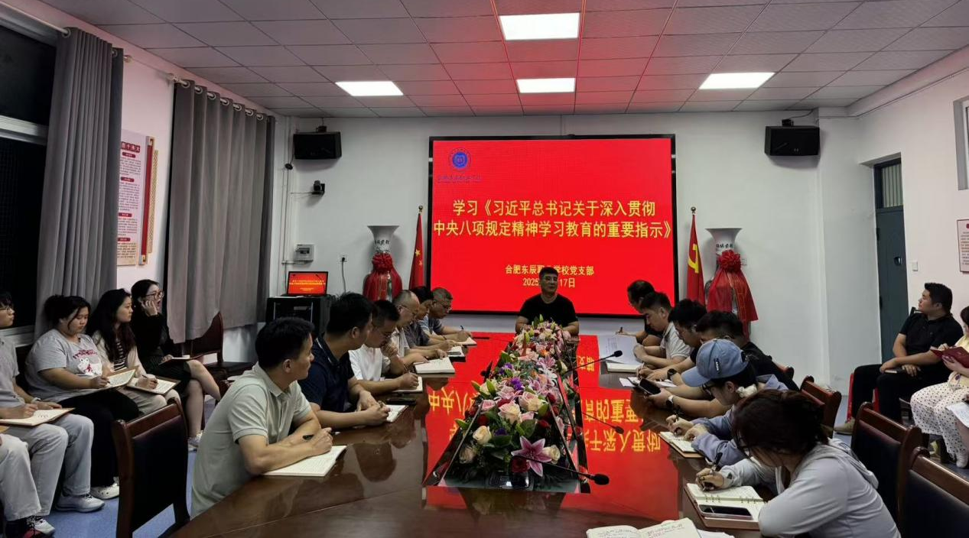

图7.1 学校党支部组织党员学习活动

7.2强化政策落实
学校严格落实《职业教育法》等国家层面重大政策及省级层面顶层设计与保障要求，依法依规办学。建立健全各项管理制度，规范办学行为，保障教育教学秩序。积极响应安徽省职业教育改革相关政策，稳步推进人才培养模式改革、产教融合、师资队伍建设等重点工作，确保各项政策落地见效，推动学校办学规范化、科学化发展。

7.3夯实经费支撑
学校经费保障充足，2025学年固定资产总值14469.80万元，较2024年的10349.80万元增长39.81%，增长幅度显著。教学科研实习仪器设备资产值699.80万元，2025年新增120万元，经费投入持续向教学一线、实训基地建设、师资培训等重点领域倾斜，为学校内涵发展、办学质量提升提供了坚实的经费支撑。（数据来源：合肥东辰职业学校2025年度财务统计报表）

7.4完善条件保障
学校持续改善办学条件，提升关键办学能力。2025学年，校舍建筑面积保持31520平方米，各类教学设施设备齐全，能充分满足教育教学需求。信息化建设不断推进，网络多媒体教室实现全覆盖，数字资源丰富，数字化技术广泛应用于教学、管理与服务等各个环节。师资队伍专业能力持续提升，办学条件保障水平不断提高。
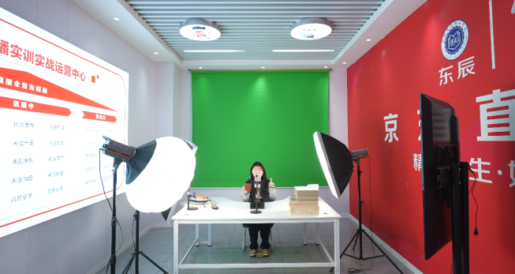

图7.4-1 电子商务专业学生在电商直播教室实训
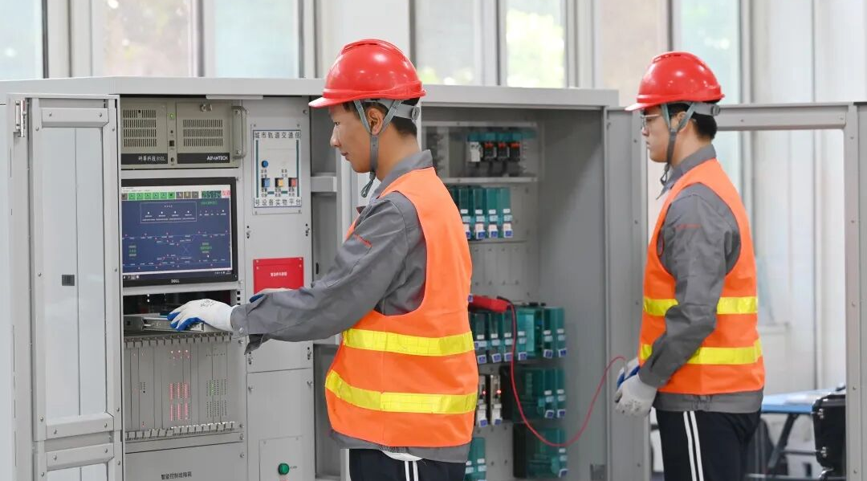

图7.4-2 城市轨道交通运营管理专业学生在实训基地实训

7.5健全质量体系
学校建立健全质量保障体系，严格落实职业教育国家教学标准，推进教学诊断与改进工作。严格执行年报制度，定期开展教学质量评估，及时发现问题并整改。构建“学校—专业—课程”三级质量保障体系，定期召开质量分析会、建立“教师教学质量评价、学生学习质量评价、课程建设质量评价、毕业生质量跟踪评价”四维评价机制，采用学生评教、同行互评、企业评价、督导评价相结合的方式，全面监控教学质量。

案例8：三级质量保障精准提升办学水平
为提升办学治校水平，破解教学质量监控不精准、整改不到位等问题。学校构建“学校—专业—课程”三级质量保障体系，明确各层级质量责任、建立四维评价机制，综合运用多种评价方式、定期开展教学督导检查，全年开展教学督导检查40次，听课评课200余节、对毕业生开展跟踪调查，收集用人单位意见建议。及时整改教学问题32个，根据用人单位反馈优化人才培养方案，调整课程设置5门，人才培养针对性与实效性显著提升，2025年用人单位满意度达92%。健全的质量保障体系是办学质量持续提升的核心支撑。该质量保障体系已常态化运行，将持续优化评价指标与流程。
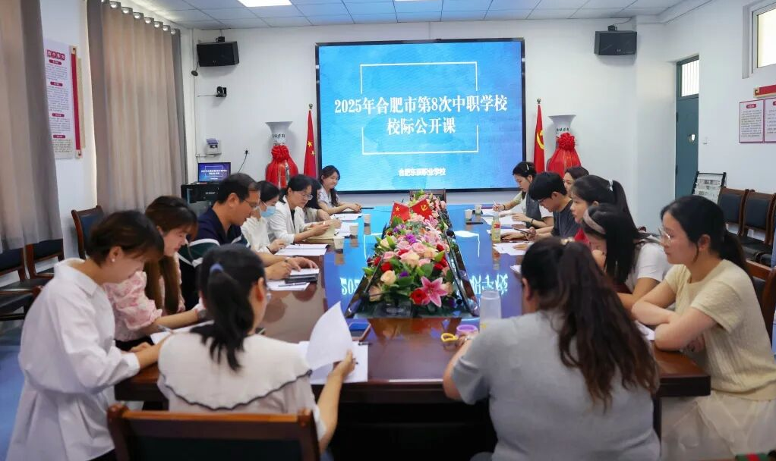

图7.5 学校组织2025年合肥市第8次中职学校校级公开课

八、挑战与展望

8.1面临挑战
2025年，学校在发展过程中仍面临一些亟待解决的挑战。师资队伍结构有待进一步优化，高职称、高学历教师比例偏低，与办学发展需求仍有差距、产教融合深度不够，在技术研发、成果转化等深层次合作方面有待加强，部分合作企业参与积极性不高，协同育人机制仍需完善、国际合作基础薄弱，目前无实质性国际合作项目，国际化办学水平有待进一步提升。

8.2未来展望
针对面临的挑战，学校制定了明确的未来发展规划。加强师资队伍建设，通过引进、培养、聘用等多种方式，提升高职称、高学历教师比例、建立常态化教师企业实践机制，每年选派不少于30名教师赴企业挂职锻炼。深化产教融合校企合作，拓展与企业合作深度，共建产业学院、完善校企协同育人机制，提高企业参与办学的积极性与主动性，实现校企互利共赢。推进专业内涵建设，重点建设新能源汽车运用与维修、电子商务等特色专业，打造1-2个市级重点专业、加强课程体系改革，开发一批校企合作特色课程与实训教材。拓展国际合作交流，争取开展中外合作办学项目1-2个、推进“双语+职业技能”培训，服务企业“走出去”，提升学校国际化办学水平。

合肥东辰职业学校
2025年12月10日

附件

合肥东辰职业学校2025年度市级及以上技能竞赛获奖名单

2024-2025年度安徽省职业学校技能大赛（中职组）获奖名单
参赛项目 | 选手姓名 | 奖次 | 指导老师
电子商务运营 | 朱智翔、马心悦、焦唯婧、王悦 | 一等奖 | 邵青青
导游服务（教师赛） | 黄奕朵 | 一等奖 | 胡义超
声乐、器乐表演 | 王静怡、王睿妍、陈乐乐、王升奥懿、王梦瑶、范佳怡、张司涵、沙滢滢、吴子豪 | 一等奖 | 何家贝
城市轨道交通运营与维护 | 邓远鹏、李从鑫 | 一等奖 | 许正红
网络安全 | 钱雨彤、王毅 | 一等奖 | 倪红国
Python程序开发（学生赛） | 徐凌曦 | 一等奖 | 陈冰洁
舞台布景 | 郭妍、汪玘林、赵玉佳 | 二等奖 | 孙凝晖
婴幼儿保育（学生赛） | 靳开萌、代丽茹 | 二等奖 | 张海璐
婴幼儿保育（教师赛） | 张海璐 | 二等奖 | 胡义超
短视频制作（师生同赛） | 于文洁 | 二等奖 | 田细雨
酒店服务 | 马骜、周慧馨 | 二等奖 | 张露
工业通信与智能控制系统集成与维护 | 张祥、赵德恩、王中康 | 二等奖 | 叶远松  项兴涛
戏曲表演（学生赛） | 韦筱蝶、周翰林 | 二等奖 | 黄奕朵
美术造型 | 鲍晨冉 | 二等奖 | 廖凯
幼儿创客设计 | 王璨、余清雅 | 二等奖 | 罗雨嘉
移动应用与开发 | 王悦思婷、尤灵静 | 二等奖 | 陈冰洁
数据中心搭建与运维 | 孙隽逸、缪运祥 | 二等奖 | 许正红
大数据应用与服务（学生赛） | 姜心怡、徐晨、徐静 | 二等奖 | 胡宗翔
幼儿教育技能（教师赛） | 戴星宇 | 二等奖 | 胡义超
手工制茶 | 周才庆、张嘉诚、童浩、惠梓奥 | 二等奖 | 张露
导游服务（学生赛） | 周诺雅 | 三等奖 | 黄奕朵
航空服务 | 吕胜杰、吕智祥、魏梦如 | 三等奖 | 张露、朱云月
康复技术 | 陈琦琦、王淑贤、汪文宇 | 三等奖 | 沈小青
安全保卫 | 江岩、张宇、薛子辉 | 三等奖 | 江顺
Python程序开发（教师赛） | 陈冰洁 | 三等奖 | 胡义超
工业互联网数据采集与应用 | 殷方明、李念、陶顺 | 三等奖 | 胡宗翔
网络建设与运维 | 余祥满、孟强 | 三等奖 | 代莹莹
幼儿教育技能（学生赛） | 魏艾云 | 三等奖 | 戴星宇

2025年世界职业学校技能大赛（中职组）获奖名单
赛道名称 | 赛项组别 | 选手姓名 | 奖项 | 指导老师
新一代信息技术 | 学生团体赛 | 钱雨彤、徐凌曦、何君鹏 | 铜奖 | 刘杨、倪红国
轨道交通运输 | 学生团体赛 | 李玲、王斌悦、张振伟、马熙俊 | 铜奖 | 金辉、许正红

2025年合肥市中等职业学校技能大赛获奖名单
赛项名称 | 赛项组别 | 选手姓名 | 奖项 | 指导老师
短视频制作 | 学生团体赛 | 高可欣、马芯蕊 | 一等奖 | 田细雨、储金淼
短视频制作 | 学生团体赛 | 赵云馨、马芊若 | 一等奖 | 田细雨、张棒棒
安全保卫 | 学生团体赛 | 方成伟、李伟晨、尹来福 | 一等奖 | 江顺、张帅
工业通信与智能控制系统集成与维护 | 学生团体赛 | 丁子良、陈韩冬、孙锦程 | 一等奖 | 叶远松、黄奕朵
工业互联网数据采集与应用 | 学生团体赛 | 汪泽睿、陈彭、魏明康 | 一等奖 | 胡宗翔、代莹莹
幼儿创客设计 | 学生团体赛 | 刘艾洁、肖华锐 | 一等奖 | 张海璐、刘全伟
数据中心搭建与运维 | 学生团体赛 | 汤旭、姜博宇 | 一等奖 | 金辉、许正红
Python程序开发 | 学生个人赛 | 徐凌曦 | 一等奖 | 胡宗翔
城市轨道交通运营与维护 | 学生团体赛 | 王斌悦、张振伟 | 二等奖 | 金辉、许正红
城市轨道交通运营与维护 | 学生团体赛 | 马熙俊、邓远鹏 | 二等奖 | 金辉、许正红
美术造型 | 学生个人赛 | 吴欣芸 | 二等奖 | 廖凯
网络安全 | 学生团体赛 | 钱雨彤、童一凡 | 二等奖 | 代莹莹、胡宗翔
工业通信与智能控制系统集成与维护 | 学生团体赛 | 张瑞泽、金元浩、江宇涵 | 二等奖 | 叶远松、戴星宇
Python程序开发 | 学生个人赛 | 陈玲 | 二等奖 | 胡宗翔
电子商务运营 | 学生团体赛 | 章子菡、钱有为、梁靖雅、付欣颜 | 三等奖 | 吴宇
美术造型 | 学生个人赛 | 沈思琦 | 三等奖 | 廖凯
婴幼儿保育 | 学生团体赛 | 楚佳丽、薛靖语 | 三等奖 | 张海璐、刘全伟
企业经营沙盘模拟 | 学生团体赛 | 王博文、周传鹏、张天宇、刘浩冉 | 三等奖 | 姜菁绮、项兴涛
声乐、器乐表演 | 学生团体赛 | 汪光宇、万钰锟、杨子贤 | 三等奖 | 何家贝、汤驰
舞蹈表演 | 学生个人赛 | 柳姝涵 | 三等奖 | 华秀
安全保卫 | 学生团体赛 | 刘世博、许锐、梁子唯 | 三等奖 | 江顺、张帅
网络安全 | 学生团体赛 | 姜硕硕、李瑞琪 | 三等奖 | 代莹莹、胡宗翔
幼儿教育技能 | 学生个人赛 | 王淑贤 | 三等奖 | 戴星宇
幼儿教育技能 | 学生个人赛 | 刘心语 | 三等奖 | 戴星宇
幼儿创客设计 | 学生团体赛 | 舒允希、叶馨冉 | 三等奖 | 张海璐、刘全伟



